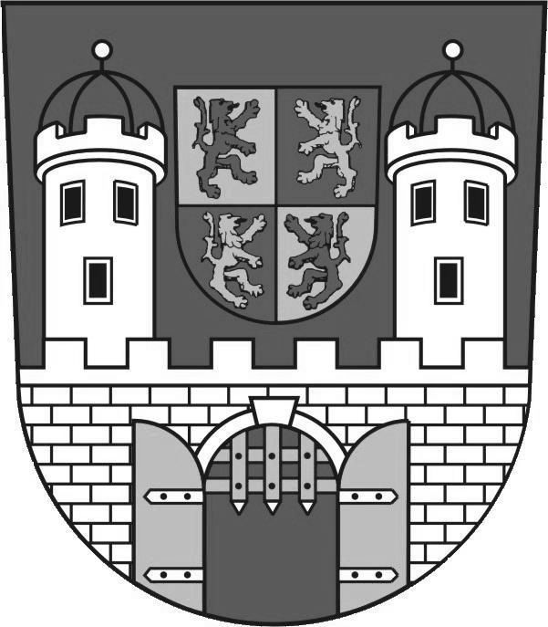
M Ě S T S K Ý Ú Ř A D D O B R O V I C E
ODBOR VÝSTAVBY
PALACKÉHO NÁMĚSTÍ 28, 294 41 DOBROVICE

SPISOVÁ ZN.:  Č.J.: | Výst. 0798/2014/Au  Výst/0851/2014/Au
VYŘIZUJE:  TEL.:  E-MAIL: | Augustinová, oprávněná úřední osoba  326 303 041  augustinova@dobrovice.cz
DATUM: | 16.4.2014

VEŘEJNÁ VYHLÁŠKA

OZNÁMENÍ

ZAHÁJENÍ ÚZEMNÍHO ŘÍZENÍ A POZVÁNÍ K VEŘEJNÉMU ÚSTNÍMU JEDNÁNÍ

Kateřina Masáková, nar. 1.5.1986, Obruby 88, 294 03 Obruby,
David Masák, nar. 15.6.1976, Obruby 88, 294 03 Obruby,
které zastupuje Pavel Janata, IČO 71914391, nar. 4.2.1977, Libštát 242, 512 03 Libštát
(dále jen "žadatel") podal dne 9.4.2014 žádost o vydání společného územního rozhodnutí a stavebního povolení (dále jen "společného rozhodnutí") na stavbu:
Rodinný dům o 1 bytu 4 + kk s příslušenstvím, přípojky IS, zpevněné plochy, oplocení
Ledce
na pozemku parc. č. 111/4, 111/8, 660 v katastrálním území Ledce u Mladé Boleslavi. Uvedeným dnem bylo zahájeno společné územní a stavební řízení (dále jen "společné řízení").

Stavba obsahuje:
Jedná se o novostavbu rodinného domu - samostatně stojící, jednopodlažní, nepodsklepený objekt z lehkého rámového systému z dřevěných prvků opláštěných deskovým materiálem. Objekt RD o půdorysných rozměrech max. 15,3 x 8,6 m bude zastřešen sedlovou střechou, výška hřebene 4,704 m nad úrovní podlahy v přízemí, dešťové vody budou likvidovány na pozemku stavebníka. SV roh budoucího RD bude umístěn ve vzdálenosti 13,471 od hranice s pozemkem parc.č. 111/3 a ve vzdálenosti 11,709 m od hranice s pozemkem parc.č. 111/8. Elektrická přípojka bude napojena na nově budovanou přípojkovou skříň SS200 a ukončena v pilíři elektroměrného rozvaděče na pozemku stavebníka. Vodovodní přípojka bude napojena na stávající uliční řad v pozemku parc.č. 660 a bude ukončena kompletní vodoměrnou sestavou ve vodoměrné šachtě na pozemku parc.č. 111/8. Kanalizační přípojka bude provedena z potrubí KT 150 a napojena na veřejnou kanalizaci do vysazené kolmé odbočky v pozemku parc.č. 660, na pozemku parc.č. 111/8 bude vybudována revizní šachta. Oplocení pozemku parc. č. 111/4 v provedení ocelové sloupky do betonových patek s výplní poplastované pletivo, celkové výšky 1,8 m nad terénem, směrem JV v provedení oplocení z KB bloků s podezdívkou a sloupky, výška oplocení 180 cm nad přilehlým terénem, vjezdová vrata a vstupní branka. Zpevněné plochy - přístupové komunikace po pozemku parc.č. 111/8 šířky 3,5 m a délky 110 m, na pozemku parc.č. 111/4 budou provedeny plochy pro parkování, přístupový chodník k RD, terasa, okapový chodník.

Městský úřad Dobrovice, odbor výstavby, jako stavební úřad příslušný podle § 13 odst. 1 písm. e) zákona č. 183/2006 Sb., o územním plánování a stavebním řádu (stavební zákon), ve znění pozdějších předpisů (dále jen "stavební zákon"), oznamuje zahájení společného řízení podle § 94a stavebního zákona a současně, protože jde o záměr umisťovaný v území, ve kterém nebyl vydán územní plán, podle § 94a odst. 3 stavebního zákona nařizuje k projednání žádosti veřejné ústní jednání na den
27. května 2014 (úterý) v 9:00 hodin
se schůzkou pozvaných v kanceláři stavebního úřadu MÚ Dobrovice.
V uvedeném termínu žadatel doloží stavebnímu úřadu ještě tyto doklady :
- Souhlas zastupitelstva obce Ledce s umístěním a s výstavbou výše uvedené stavby rodinného domu na pozemku parc.č. 111/4 a 111/8 ( § 188a odst. 2 stavebního zákona).
- Stanovisko Hasičského záchranného sboru Středočeského kraje, územní odbor Mladá Boleslav
- Souhlas s vynětí půdy ze ZPF Magistrátu města Mladá Boleslav, odbor ŽP
- Souhlas společnosti ČEZ s umístěním výše uvedené stavby a souhlas s prováděním prací v ochranném pásmu energetického zařízení .
- Kopii Smlouvy se společností ČEZ Distribuce o připojení k distribuční soustavě nn
- Žadatel doloží doklad o uhrazení správního poplatku na účet města Dobrovice č. účtu 0483210319/0800, var. symbol 13610798 ve výši 7000 Kč ( lze uhradit hotově v kanceláři stavebního úřadu).

Konání veřejného ústního jednání se oznamuje veřejnosti veřejnou vyhláškou, která musí být vyvěšena nejméně 30 dnů předem. Po tuto dobu musí stavební úřad umožnit každému nahlédnout do podkladů pro vydání rozhodnutí (Městský úřad Dobrovice, odbor výstavby, úřední dny: pondělí a středa od 7:30 - 11:30 a 12:00 - 17:00 hodin; v ostatní dny po telefonické dohodě).
Žadatel podle § 87 odst. 2 stavebního zákona zajistí, aby informace o žadateli, předmětu územního řízení a veřejném ústním jednání včetně grafického vyjádření záměru byla bezodkladně vyvěšena do doby konání veřejného ústního jednání na místě:
při hranici pozemku parc. č. 111/8 s pozemkem parc. č. 660 komunikace.

Osoby s vlastnickými nebo jinými věcnými právy k sousedním pozemkům:
st. p. 117, 300, 306, 307, 309, parc. č. 111/3, 111/6, 111/7, 142/2, 688, p. p. k. 139 v katastrálním území Ledce u Mladé Boleslavi
Osoby s vlastnickými nebo jinými věcnými právy k sousedním stavbám:
Ledce č.p. 99 a č.p. 148

Poučení:
Závazná stanoviska dotčených orgánů, námitky účastníků řízení a připomínky veřejnosti musí být uplatněny nejpozději při veřejném ústním jednání, jinak se k nim nepřihlíží. K závazným stanoviskům a námitkám k věcem, o kterých bylo rozhodnuto při vydání územního nebo regulačního plánu, se nepřihlíží. K námitkám, které překračují rozsah a nesplňují požadavky § 89 odst. 4 stavebního zákona, se nepřihlíží. Účastník řízení může podle § 114 odst. 1 stavebního zákona uplatnit námitky proti projektové dokumentaci, způsobu provádění a užívání stavby nebo požadavkům dotčených orgánů, pokud je jimi přímo dotčeno jeho vlastnické právo nebo právo založené smlouvou provést stavbu nebo opatření nebo právo odpovídající věcnému břemenu k pozemku nebo stavbě; k námitkám, které překračují uvedený rozsah, se nepřihlíží. Účastník řízení ve svých námitkách uvede skutečnosti, které zakládají jeho postavení jako účastníka řízení, a důvody podání námitek.
Pověřený zaměstnanec stavebního úřadu je podle § 172 odst. 1 stavebního zákona oprávněn při plnění úkolů vstupovat na cizí pozemky, stavby a do staveb s vědomím jejich vlastníků při zjišťování stavu stavby a pozemku nebo opatřování důkazů a dalších podkladů pro vydání správního rozhodnutí nebo opatření.
Stavební úřad může podle § 173 odst. 1 stavebního zákona uložit pořádkovou pokutu do 50 000 Kč tomu, kdo závažným způsobem ztěžuje postup v řízení anebo plnění úkolů podle § 172 odst. 1 stavebního zákona tím, že znemožňuje oprávněné úřední osobě nebo osobě jí přizvané vstup na svůj pozemek nebo stavbu.
Nechá-li se některý z účastníků zastupovat, předloží jeho zástupce písemnou plnou moc.
Účastník nebo jeho zástupce je povinen předložit na výzvu oprávněné úřední osoby průkaz totožnosti. Průkazem totožnosti se rozumí doklad, který je veřejnou listinou, v němž je uvedeno jméno a příjmení, datum narození a místo trvalého pobytu, popřípadě bydliště mimo území České republiky a z něhož je patrná i podoba, popřípadě jiný údaj umožňující správnímu orgánu identifikovat osobu, která doklad předkládá, jako jeho oprávněného držitele.
Každý, kdo činí úkony jménem právnické osoby, musí prokázat své oprávnění. V téže věci může za právnickou osobu současně činit úkony jen jedna osoba.

Ing. Hana Augustinová
referent odboru výstavby

Toto oznámení musí být vyvěšeno po dobu 30 dnů na úřední desce MÚ Dobrovice a OÚ Ledce a po sejmutí vráceno zpět odboru výstavby MÚ Dobrovice.

Vyvěšeno dne: .............................. Sejmuto dne: ....................................

Razítko, podpis orgánu, který potvrzuje vyvěšení a sejmutí oznámení.

Oznámení se zveřejní též způsobem umožňující dálkový přístup v souladu s § 25 odst. 2 zákona č. 500/2004 Sb., správní řád, ve znění pozdějších předpisů.

Obdrží:
účastníci (dodejky)
Pavel Janata, Libštát č.p. 242, 512 03 Libštát
Antonín Adamus, Jana Palacha č.p. 1124, Mladá Boleslav II, 293 01 Mladá Boleslav 1
Miroslav Kučera, Ledce č.p. 99, 294 47 Ledce u Mladé Boleslavi
Marie Kučerová, Jilemnického č.p. 1120, Mladá Boleslav III, 293 01 Mladá Boleslav 1
Michal Rejfek, Ledce č.p. 148, 294 47 Ledce u Mladé Boleslavi
Žaneta Rejfková, Ledce č.p. 148, 294 47 Ledce u Mladé Boleslavi
Josef Hruška, Ujkovice č.p. 53, 294 04 Dolní Bousov
Josef Hruška, Ujkovice č.p. 53, 294 04 Dolní Bousov
ČEZ Distribuce a.s., IDDS: v95uqfy
Telefónica Czech Republic, a.s., IDDS: d79ch2h
Vodovody a kanalizace Mladá Boleslav, a.s., IDDS: 5eigx2d
dotčené správní úřady
Hasičský záchranný sbor Středočeského kraje, územní odbor Mladá Boleslav, IDDS: 8cuhpqx
Magistrát města Mladá Boleslav, odbor stavební a rozvoje města, IDDS: 82sbpfi
Magistrát města Mladá Boleslav, odbor životního prostředí, IDDS: 82sbpfi
Obec Ledce, Ledce č.p. 120, 294 47 Ledce u Mladé Boleslavi – 2 x s žádostí o vyvěšení
pro spis

